Cycle 1 : Modélisation des systèmes pluritechniques complexes

ROBOT COLLABORATIF  COMAX | 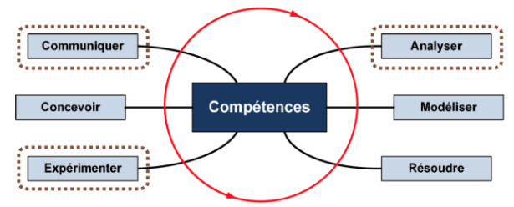
Problème technique :

Analyser la solution technique permettant d’assurer les exigences du système
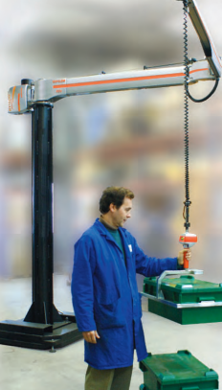

Le système étudié est une partie d’un robot collaboratif. Ayant des domaines d’application très variés d’assistance à l’humain (domaine d’assistance à la personne, domaine médical), le contexte d’utilisation est ici le domaine manufacturier.
Ce type d’équipement permet d’assister l’humain dans les tâches industrielles où il est nécessaire d’appliquer un effort répétitif pendant le travail. Le robot collaboratif est commandé de manière continue et intuitive par l’utilisateur ; pour cette raison, il est dit collaboratif puisque l’humain se trouve déchargé des efforts dans sa tâche.
Cette solution limite les risques des Troubles Musculo Squelettiques (maladies TMS) et l’utilisateur peut alors uniquement se concentrer sur le contrôle du travail à accomplir.

Obtenir une réponse : Mesure du courant moteur

Objectif : Réaliser des mesures afin de justifier l’évolution du couple moteur pour une entrée en trapèze de vitesse, avec différentes masses additionnelles et pour différentes accelerations.

Obtenir un résultat : Modélisation de l’axe asservi en position

Objectif : Analyser et faire évoluer une modélisation de l’axe asservi en position pour obtenir la valeur théorique du couple moteur.

Diagnostiquer un écart et définir un plan d’action

Objectif : Analyser les écarts entre les valeurs issues de la mesure d'une part, et celles issues de l’étude logicielle d'autre part, puis prendre des dispositions pour reduire cet écart, faire evoluer et valider le modèle et enfin verifier la motorisation.

Analyse expérimentale de la commande collaborative :
- Mettre en route le système en appuyant sur le bouton situé à côté du cable d’alimentation du pupitre d’alimentation
- Démarrer l’EMP CoMax en cliquant sur  et appuyer sur le bouton « Continuer… »
- L’interface CoMAX étant lancée, cliquer sur Connexion puis sur Activation (boutons de sélection en haut à gauche de l’écran). L’axe se positionne par défaut en position Basse.
- En cliquant sur l’icône , commander l’axe en position Inter

Activer la commande collaborative en cliquant sur le bouton de sélection
« collaboration » en haut à gauche de l’écran.
Tester le comportement de l’axe lors d’une action sur la poignée.

- Placer alors 4 masses supplémentaires de 1 kg sur le support de masse et tester à nouveau le comportement collaboratif.

- Quelle est l’influence de l’ajout de masses additionnelles sur les performances de la boucle collaborative ?

La sensation ressentie par l’utilisateur n’est pas modifiée.

On comprend bien que le robot est un robot collaboratif, seule l’intention est détectée et le comportement est indépendant de la masse transportée.

A des fins ergonomiques, l’objectif est de faire ressentir à l’utilisateur une action faible lorsqu’il manipule le robot, même si ce dernier avec lequel il collabore déplace une lourde charge.
Pour que la coopération avec le robot soit intuitive, l’humain est dans la boucle de commande.

- Quelle sont les grandeurs physiques asservies ?

L’humain impose un déplacement Zc à une extrémité du capteur déformable (en exerçant un effort sur la poignée) et à partir de la tension Uj fournie par le capteur, la commande collaborative calcule une consigne de vitesse Ωc pour l’envoyer à l’axe linéaire asservi en vitesse.
L’autre extrémité du capteur liée à la partie mobile en translation de l’axe se déplace alors de la valeur Zp. L’objectif est alors de maintenir nulle (ou très petite) la valeur Zc – Zp.

- Repérer le(s) capteur(s) qui permettent de mettre en place cet asservissement ; identifier les et expliquer leur principe de fonctionnement.

La figure ci-dessous précise le montage du capteur déformable à jauge équipant la poignée du robot (voir aussi la documentation du dossier technique).
Jauge de déformation
Action humaine
Action de la partie mobile en translation
de l’axe
Zc
Zp

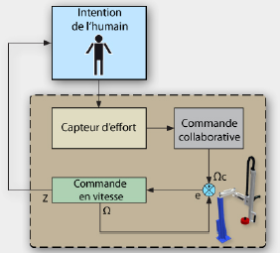
Zp
Zc
Ωcc
Ωmc
ε
Zp
Uj

Le schéma bloc simplifié ci-dessous precise la structure du robot.

Uj
Ωmc
Ωcc
Zc
Zp
ε

Humain
Capteur effort
K / p
Commande
en vitesse
Commande collaborative
-
+

La Commande collaborative est exécutée en continu par l’interface du PC.
La Commande collaborative envoie (via la liaison USB) une consigne de vitesse Ωc à la carte de commande EPOS de l’axe asservi en vitesse, en fonction de la tension Uj image de la mesure effectuée par le capteur (intention de l'opérateur).

Le synoptique à l’écran reprend les éléments ci-dessus.
Il montre de plus que la commande asservie (avec un correcteur Proportionnel Integral) en vitesse possède une boucle interne de courant (avec aussi un correcteur PI).
Un codeur incrémental optique placé à l’arrière du moteur renvoie la valeur mesurée de l’angle et de la vitesse de rotation du moteur.

Nous allons nous interesser uniquement à la structure de l’asservissement de position, qui est mis en œuvre par exemple lors du positionnement de l’axe dans les positions Basse, Inter et Haute en cliquant, dans le menu de base de l’interface, sur l’icône .

L’objectif est de faire évoluer le modèle proposé de l’axe asservi en position et de le valider en comparant les resultats théoriques aux résultats mesurés.

La structure de l’asservissement de position est donnée sur le schéma de la page suivante.
Dans cette situation, l’utilisateur agit depuis le PC pour prépositionner l’axe et donne ses consignes de position Basse, Inter et Haute, sans agir sur la poignée .
Le capteur d’effort ne figure donc pas dans ce schéma.

Partie 1 : Obtenir une réponse : mesure du courant moteur

Objectif : réaliser des mesures afin de justifier l’évolution du couple moteur pour une entrée en trapèze de vitesse, avec différentes masses additionnelles et pour différentes accelerations.
Domaine de mesure
Domaine de validité
Produit
Extérieur
Produit labo
Excitateur
Mesure
Phénomène
Réponse
Conditionneur

Chaine de mesure
Grandeur à évaluer
Couple moteur

Grandeur évaluée utilisation et/ou affichage

Signal, image de la grandeur mesurée
CAPTEUR
de courant
Grandeur à mesurer
Courant moteur
CHAINE
D’ADAPTATION
CONDITIONNEUR /
TRAITEMENT DU SIGNAL
Sources principales d’erreurs
(chaine d’adaptation
et conditionneur)

CONDITIONNEUR/
TRAITEMENT DU SIGNAL
CAPTEUR | Principe de la mesure : | Caractéristiques : précision, linéarité, ……(voir document industriel)  Montage du capteur :  (isostatique, compensation jeux,...)  Industriel ou pédagogique (entourer)

- Remplir le tableau ci-dessus
Ne pas oublier que le coeficient K_{m} reliant le courant et le couple moteur sur un moteur à courant continu est donné par le constructeur avec une précision de plus ou moins 10%
- Dans l’interface, sélectionner l’icône « Acquisition axe » 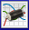 puis sélectionner l’acquisition de la consigne de vitesse et de position (icône ).
- Solliciter l’axe 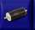 muni de deux masses additionnelles par une consigne en profil de position avec un échelon de valeur 250 mm, en partant de la position Basse .
- Verifier que la vitesse et l’acceleration du moteur sont aux valeurs maxi : 5000 rpm et 20 000 rpm/s
- Avant chaque manipulation, et pour revenir dans une position initiale correcte dans le cas d’un mouvement de l’axe, on se placera au préalable en position Basse
Pour cela, il suffit de revenir dans l’écran de base de l’interface de mesure et de cliquer sur puis Inter.
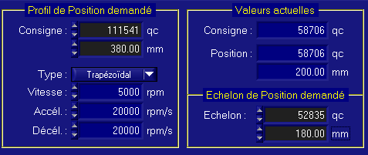
250

- Mettre l’échelle de courant à gauche et l’échelle de vitesse à droite en cliquant sur l’icône .
- Choisir un echantillonage de 15ms pour avoir une visualisation sur toute la durée de fonctionnnement (0.7s au moins)

- Decrire l’évolution du courant dans les différentes phases de mouvement.
Indiquer pourquoi le couple moteur est maxi au demarrage .
Pourquoi le moteur force t’il en phase d’accélleration nulle?
Pourquoi est il non nul en début et fin de mouvement ?
Decrire sur la sortie imprimante les zones où le moteur est « moteur » et celles où il est « recepteur ».
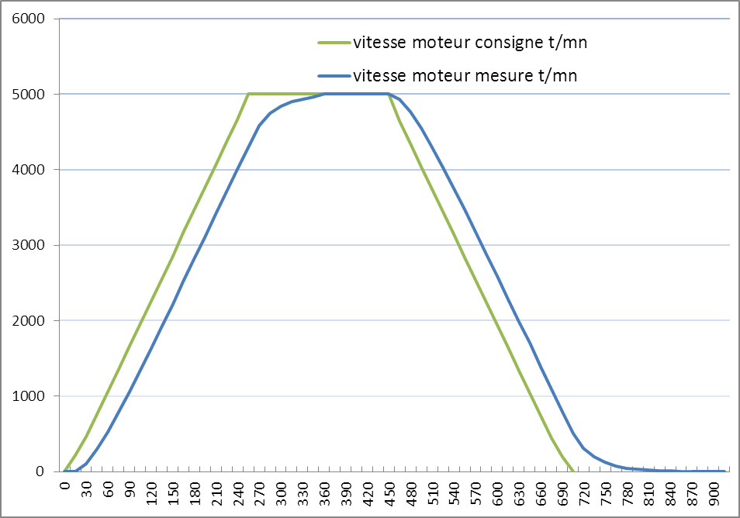
- Commenter les courbes
ci-dessous en comparant
la consigne en trapèze
de vitesse et sa mesure.
Justifier en particulier le
retard. Pourquoi les
changements de phase de
mouvement ne sont ils
pas discontinus en réalité ?

- Ajouter 2 masses sur l’axe . Comment le courant et donc le couple moteur ont-ils evolué ? Expliquer et conclure.

Modifier l’accélération en prenant le quart de la precedente.
Comment le courant et donc le couple moteur ont-ils evolué ? Expliquer et conclure.

